
Cabezal Desbrozador

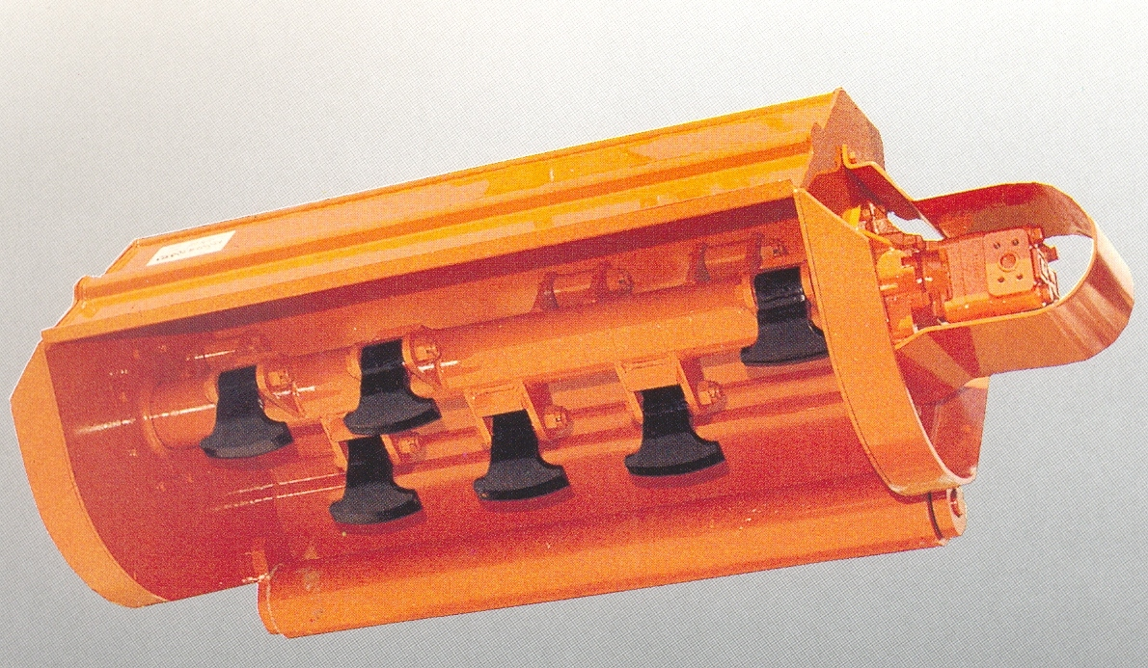

Todos los cabezales están fabricados con chapa de acero antidesgaste, el rotor esta completamente equilibrado y se suministra con cuchillas o con cuchillas con grillete.
La transmisión lateral se realiza por correas, el rotor gira sobre rodamientos de alta velocidad y su accionamiento se efectúa a través del motor hidráulico. Dispone de doble protección de cadenas anti-proyección, patines de desplazamiento. Se suministra con enganches y tomas hidráulicas.

Modelo: | CD-600-2 | CD-800-2 | CD-1000-2 | CD-1200-2 | CD-1400-3 | CD-1600-4 | CD-1800-4 | CD-2000-4
Ancho (mm) | 600 | 800 | 1000 | 1200 | 1400 | 1600 | 1800 | 2000
Caudal (l.p.m) | 75 | 75 | 75 | 75 | 120 | 160 | 160 | 160
Presion (bar) | 250 | 250 | 250 | 250 | 250 | 400 | 400 | 400
Cuchillas | 24 | 32 | 40 | 48
Chapa (mm) | 6 | 6 | 6 | 6 | 8 | 10 | 10 | 10
Martillos |  |  |  |  | 12 | 12 | 16 | 16
Peso (Kg) | 210 | 245 | 260 | 298 | 704 | 1229 | 1325 | 1425

Opciones:
Enganches especiales para las diferentes versiones y maquinas.
Rodillos de apoyo trasero.
Pata Apoyo.

